景德镇市基础测绘“十四五”规划

景德镇市发展和改革委员会
景德镇市自然资源和规划局
二〇二〇年十二月

目 录
前 言 i
第一章 发展基础 1
一、取得的成绩 1
（一）现代测绘基准体系逐步完善 1
（二）基础地理信息资源持续丰富 2
（三）地理信息服务能力不断提升 2
（四）服务自然资源管理成效不断凸现 3
（五）地理信息监督管理不断加强 3
二、问题分析 4
（一）地理信息资源供给能力有待提升 4
（二）地理信息服务水平有待提高 4
（三）人才队伍建设力度有待提高 5
（四）基础测绘经费投入有待加强 5
第二章 形势分析 6
一、需求分析 6
（一）经济建设和社会发展的需求 6
（二） 生态文明建设的需求 6
（三）国家重大战略发展的需求 7
（四）自然资源管理的需求 7
二、发展机遇与挑战 8
（一）发展机遇 8
（二）主要挑战 9
第三章 总体要求 10
一、指导思想 10
二、基本原则 10
三、总体目标 11
第四章 主要任务 13
一、现代测绘基准体系建设 13
二、基础航空航天遥感影像获取 13
三、基础地理信息资源获取 14
四、地理信息服务能力提升 14
第五章 重点项目 15
一、现代测绘基准完善与维护工程 15
二、基础航天航空遥感影像获取工程 16
三、基础地理信息数据测制与建库工程 17
四、地理信息公共服务平台更新与应用工程 17
五、自然资源地理信息服务工程 18
第六章 经费概算与效益分析 19
一、经费概算 19
二、效益分析 20
第七章 保障措施 21
一、加强组织领导，保障规划实施管理 21
二、加强经费投入，保障资金绩效管理 21
三、加强人才培养，保障人才队伍建设 22
四、加强测绘宣传与涉密管理，保障测绘产业发展 23
附件1 24
附件 《规划》评审意见 24
附件2 附表 25
附表1 “十三五”期间景德镇市测绘地理信息规划执行情况表 25
附表2 景德镇市基础测绘“十四五”规划重点项目经费概算表 27
附表3 景德镇市基础测绘“十四五”规划重点项目2021年度计划经费概算表 31
附表4 景德镇市基础测绘“十四五”规划重点项目2022年度计划经费概算表 33
附表5 景德镇市基础测绘“十四五”规划重点项目2023年度计划经费概算表 36
附表6 景德镇市基础测绘“十四五”规划重点项目2024年度计划经费概算表 38
附表7 景德镇市基础测绘“十四五”规划重点项目2025年度计划经费概算表 40
附件3 附图 42
附图1 景德镇市辖区测量控制点现状分布示意图 42
附图2 景德镇市大比例尺地形范围示意图 43
附图3 景德镇市辖区新增控制点布设示意图 44
附图4 景德镇市辖区大比例尺数据采集与更新的年度计划实施示意图 45
附图5 景德镇市辖区国家基本比例尺地图采集与更新示意图 46
附图6 景德镇市本级国家基本比例尺地图分年度更新与测制图 47
附图7景德镇市基础航空航天遥感影像获取年度实施示意图 48
附录：名词解释与缩略语 49

前 言
基础测绘是为经济建设、国防建设、生态文明建设、社会发展和公共应急等提供测绘与地理信息保障服务的基础性、公益性事业，其服务范围涉及与空间位置有关的诸多领域，是贯彻落实科学发展观、适应经济发展新常态，实现经济社会可持续发展的基础和重要保障。“十四五”时期是景德镇市全面建成小康社会，加快推进生态文明建设和经济高质量发展，建设景德镇国家陶瓷文化传承创新试验区，打造与世界对话的国际瓷都的关键时期。基础测绘“十四五”规划对于准确把握新形势下的战略定位，进一步提升基础测绘核心供给能力，切实为自然资源“两统一”职责的履行提供基础测绘支撑，确保基础测绘在新时代经济社会发展中发挥基础性、先行性作用。
根据《中华人民共和国测绘法》、《基础测绘条例》、《江西省测绘管理条例》的相关规定，按照《江西省基础测绘规划》、《景德镇市国民经济和社会发展第十四个五年（2021-2025年）规划纲要》及景德镇市人民政府办公室《关于印发景德镇市“十四五”规划编制工作方案的通知》（景府办发〔2019〕5号）等文件要求，结合景德镇市基础测绘现状和发展趋势，编制《景德镇市基础测绘“十四五”规划》，以下简称“规划”。本“规划”是景德镇市发展规划体系中的专项规划之一，是自然资源管理部门对基础测绘工作的统一监管、依法行政的需要，是提高地理信息服务水平的坚实基础，是指导景德镇市基础测绘事业发展的蓝本，是开展基础测绘工作、布局基础测绘重大工程项目、制定相关政策的重要依据。

第一章 发展基础

一、取得的成绩
“十三五”期间，在景德镇市委、市政府的正确领导下，景德镇市测绘地理信息工作稳步推进，景德镇市现代测绘基准体系逐步完善、基础地理信息资源持续丰富、地理信息服务能力不断提升、服务自然资源管理成效不断凸现、地理信息监督管理力度不断加强，为景德镇市生态文明建设、经济高质量发展、自然资源精细化管理提供了及时、可靠的测绘地理信息保障。

（一）现代测绘基准体系逐步完善
“十三五”期间，景德镇市现代测绘基准取得的主要成绩一是继续加强测量标志的保护工作，完成16个GNSS控制点，307个水准点的普查维护，指导乐平市和浮梁县测绘地理信息主管部门使用测量标志移动巡查系统；二是在景德镇市域范围内开展了2000国家大地坐标系转换使用工作，完成了中心城区大面积地形图、不动产数据库、景德镇市总体规划图、历史文化街区、景德镇市路网图、生态红线汇总图、污水专项规划图等基础图件的2000国家大地坐标系转换工作，全力推进市本级国土数据2000国家大地坐标系转换，保证了数据使用的顺利过渡，也保证了景德镇市自然资源工作与国、省相关工作的衔接。

（二）基础地理信息资源持续丰富
“十三五”期间，景德镇市基础测绘工作围绕生态文明建设、“双创双修”、乡村振兴、民生工程和产业项目对基础地理信息资源的需求，对市辖区部分地区大比例尺数字线划地图和大比例尺数字正射影像进行了更新与丰富。一是更新了大比例尺数字线划地图（DLG），完成185.02平方千米的1:500比例尺DLG、43.48平方千米1:1000比例尺DLG和176.72平方千米1:2000比例尺DLG修测，其中市辖区完成131.34平方千米的1:500比例尺DLG、18.59平方千米1:1000比例尺DLG、106.38平方千米1:2000比例尺DLG修测；二是丰富了数字正射影像（DOM），完成了市辖区160平方千米1：500比例尺DOM的制作。

（三）地理信息服务能力不断提升
“十三五”期间，每年开展天地图·景德镇矢量、影像及地名地址数据年度更新及融合工作。完成了公众版平台迁移至省电子政务云环境中，建立了“五统一”在线服务功能体系。在全省地理信息公共服务平台评估工作中，天地图·景德镇取得了较好成绩。
2017年至2020年，编制了主题突出、结构严谨、内容丰富、形式精美的能反映颇具景德镇厚重的历史文化、城市特色的地图集——《景德镇城市地图集》，印制了景德镇市地图、景德镇市城区图和景德镇行政区划图以及昌江区、珠山区、乐平市和浮粱县的“一县一图”，2019年更新了浮粱县行政区划图。

（四）服务自然资源管理成效不断凸现
“十三五”期间，利用基础测绘成果和发挥技术专长，一是为景德镇市第三次全国国土调查、耕地保护、永久基本农田划定、高标准农田建设、土地整治、矿产资源保护与利用、生态修复、卫片执法监察、老旧小区改造、市政公共基础设施等工作的实施提供重要数据支撑和技术保障；二是为国土空间规划指标调控、土地开发利用、用途管制、确权登记、资产核算等工作提供统一的空间基准和地理框架，保障相关自然资源管理工作的权威性，提升自然资源监管效能。

（五）地理信息监督管理不断加强
“十三五”期间，一是开展了测绘地理信息安全保密检查工作、测绘资质单位质量监督检查工作、全面排查整治地图市场专项行动。完成了景德镇市19家具备乙、丙、丁级测绘资质单位信息统计年报工作，每年对具备丙、丁级测绘资质单位涉及的测绘项目进行了抽查。二是较好的完成了丙、丁级测绘资质行政许可权限的下发工作，认真做好测绘资质受理和审批工作。三是主动与市审改办、市法制办等相关部门汇报对接，对丙、丁级测绘资质审批实施“流程再造”，优化办事环节，公布统一服务指南、审批流程。

二、问题分析
“十三五”期间，景德镇市基础测绘工作虽然取得了一定的成绩，但仍然不能完全适应新形势下景德镇市自然资源管理和经济社会发展的需要。

（一）地理信息资源供给能力有待提升
景德镇市现有的地理信息资源尚不能完全满足政府精细化管理和信息化服务的需求。一是基础测绘成果覆盖不全面，景德镇市大比例尺地形图、数字正射影像等未能实现有效覆盖，城镇规划区目前还存在无图区；二是基础测绘成果现势性不强，已测绘地区大比例尺地形图和影像图更新缓慢，不能及时为景德镇市经济发展及景德镇国家陶瓷文化传承创新试验区建设提供大比例尺地理信息数据；三是资源种类不够丰富，地理信息资源仍然以地形图为主，如城市三维数据依然稀缺。因此，“十四五”规划期间在继续更新测制基础地理信息数据的基础上，需进一步提升测绘地理信息的资源种类、覆盖范围、现势性。

（二）地理信息服务水平有待提高
景德镇市由于地理信息转型升级、测绘队伍技术力量薄弱、基础测绘成果宣传力度不够等因素，导致景德镇市地理信息公共服务平台基础地理信息数据更新频次不高、地理信息服务模式单一、服务产品不够丰富、服务广度和深度不足、公众应用宣传不够、平台运维水平有待提高等问题。因此，“十四五”期间应加强测绘地理信息资源供给能力，大力生产多尺度、全要素的地理信息公共产品，满足新形势下景德镇经济社会发展和自然资源“两统一”职责行使以及社会公众对测绘地理信息的新需求。

（三）人才队伍建设力度有待提高
景德镇市测绘队伍缺乏高技能、全面型的技术人才，基础测绘人员的业务知识和技术水平有待提高；测绘地理信息档案存储与服务基础设施建设薄弱，测绘地理信息管理和服务设施陈旧；未建立完善的测绘地理信息汇交、使用机制，未实现测绘地理信息的统一管理，在一定程度上降低了测绘地理信息的利用率。因此，“十四五”期间，需要合理增加测绘和地理信息专业技术人员，不断提升专业技能，健全测绘行政管理机制，加强基础设施装备建设。

（四）基础测绘经费投入有待加强
“十三五”期间，基础测绘的概算经费是2340.26万元，但实际财政投入不足，难以支持完成全部规划项目。通过调研发现，基础测绘数据的更新经费投入远远不能满足需求，经费落实较为困难，导致地理信息数据更新缓慢，难以保证各部门对地理信息数据的应用需求；测量标志点保护工作只有省级经费支持，远远低于实际维护成本，导致测量标志点保护工作难以开展。“十四五”期间，应加大基础测绘经费投入，保证基础测绘工作顺利开展。

第二章 形势分析

一、需求分析

（一）经济建设和社会发展的需求
当前我国济建设迈向高质量发展阶段，社会经济发展进入发展新常态。认识新常态，适应新常态，引领新常态，是当前和今后一个时期经济发展的大逻辑，也是基础测绘工作遵循的战略方针。坚持以人民为中心，落实创新、协调、绿色、开放、共享发展理念，加快实施乡村振兴战略，为城市规划、城市建设、环境保护、交通旅游、陶瓷文化传承等领域的信息系统建设提供丰富的、多分辨率的、高精度的、现势性好的基础测绘成果及技术支撑，推动区域协调发展，推动经济高质量发展。

生态文明建设的需求
生态文明建设是中国特色社会主义事业“五位一体”总体布局的重要内容。为体现地理信息工作服务社会、服务经济、服务生态、服务民生的重要责任与使命，探索建立新的基础测绘组织模式，构建统筹协调、分级联动、共建共享机制，使基础测绘数据实现高精度、多尺度的统一，切实解决重复测绘、重复建设等相关问题，为景德镇市生态文明建设提供统一的时空基准和地理信息资源保障，为景德镇市实施“三个五”战略，为努力打造富裕美丽幸福江西的景德镇样本提供优质高效的基础地理信息数据和技术支撑服务。

（三）国家重大战略发展的需求
《景德镇国家陶瓷文化传承创新试验区实施方案》获国务院正式批复，习近平总书记嘱托景德镇市“要建好景德镇国家陶瓷文化传承创新试验区，打造对外文化交流新平台”；李克强总理亲临景德镇考察时，要求景德镇市“要全力以赴建好国家试验区，把千年瓷都打造成国际瓷都”，这为景德镇市建好国家试验区增添了信心和决心。在明确陶瓷文化传承创新试验区发展目标下，探究基础测绘如何更好地服务于试验区的发展，并能满足建设期内陶瓷文化遗产保护、陶瓷文化非物质遗产传承、陶瓷文化产业创新发展、陶瓷文化旅游发展及陶瓷文化交流合作等工作对大比例尺地形图、高分辨率遥感影像、三维模型数据等基础测绘数据的需求。

（四）自然资源管理的需求
按照《深化党和国家机构改革方案》，基础测绘全面融入自然资源工作大格局，基础测绘事业在继续履行测绘行业管理职责和面向全社会提供服务的同时，也承担为自然资源“两统一”职责行使提供科学决策依据的新使命。自然资源管理和服务的对象进一步扩展，思维进一步转变，需要基础测绘立足技术和设施优势，完善基准体系、标准框架、资源整合等多项建设内容，为“山水林田湖海草”一体化管理和精细化治理提供全空间、立体化测绘成果和基础设施支撑。

二、发展机遇与挑战

（一）发展机遇
2019年8月，国务院同意印发《景德镇国家陶瓷文化传承创新试验区实施方案》，明确了景德镇国家陶瓷文化传承创新试验区“两地一中心”的战略定位。建设景德镇国家陶瓷文化传承创新试验区，是党中央、国务院为推进景德镇陶瓷文化传承创新走出一条具有世界意义、中国价值、新时代特征、景德镇特色新路子作出的战略部署，是省委、省政府的光荣使命和历史担当，具有深远的历史意义和积极的现实意义。
2019年9月，国务院正式批复同意景德镇市高新技术产业开发区建设国家自主创新示范区，融入鄱阳湖国家自主创新示范区，形成“一核一圈一带”的功能布局，享受国家自主创新示范区相关政策，全面实施创新驱动发展战略，充分发挥江西省区位优势、资源优势、人才优势和产业技术优势，探索适合地区特点的创新道路、创新模式和创新机制，努力建设成为产业技术创新示范区、绿色发展引领区、开放协调发展先行区、创新政策和体制机制改革试验区，打造长江经济带经济与生态联动发展的创新高地。
2020年4月，江西省人民政府办公厅关于印发《江西省数字经济发展三年行动计划(2020-2022年)》的通知，明确指出景德镇围绕建设国家陶瓷文化传承创新试验区，重点推进大数据、人工智能、区块链等与陶瓷、文化旅游产业加速融合，着力打造全国陶瓷业数字化转型样板区、全域智慧文化旅游示范区。
“十四五”期间，基础测绘正处于政策环境、体制环境和技术环境等重大变化时期，是实现景德镇高质量跨越式发展的关键时期，是基础测绘支撑自然资源“两统一”职责履行、服务经济社会高质量发展和生态文明建设的重要时期。景德镇市以深入落实创新、协调、绿色、开放、共享的发展理念，充分利用基础测绘成果，建立与各行业专题信息资源间的高度融合机制，推动基于空间位置的政务数据深度共享、整合与应用。

（二）主要挑战
“十四五”是面对新形势、针对新需求、适应新环境、应用新技术实现创新发展、转型发展的关键时期。基础测绘的发展面临着履行测绘行业管理职责和面向全社会提供服务的同时，也承担为自然资源“两统一”职责行使提供科学决策依据的新使命的挑战；面临着与新技术融合，提升自主创新能力，改变生产方式、产品形式和应用服务模式，提升测绘地理信息资源的供给能力和服务效率的挑战；面临着发展任务艰巨，经费投入不足，难以满足现势性强、多种类、全要素基础测绘成果生产更新以及优质地理信息公共服务等众多挑战。

第三章 总体要求

一、指导思想
以习近平新时代中国特色社会主义思想为指导，坚持创新、协调、绿色、开放、共享的发展理念，全面贯彻党的十九大和十九届二中、三中、四中、五中全会精神，以及中央经济工作会议、省委十四届十次全会、省委经济工作会议和市委十一届八次全会精神，深入贯彻习近平总书记视察江西重要讲话精神，贯彻落实国家、省委、省政府、市委、市政府关于基础测绘工作的要求，准确把握机构改革后基础测绘面临的新形势、新环境、新要求，准确把握新时期经济社会发展趋势，尤其是江西内陆开放型经济试验区、景德镇国家陶瓷文化传承创新试验区、生态文明建设、乡村振兴、军民融合、“双创双修”等重大战略和自然资源管理对基础测绘的新要求，将基础测绘工作与新技术相结合，明确景德镇市“十四五”期间基础测绘的工作目标、主要任务、重点项目和经费投入，合理配置人财物等资源，有计划有步骤的实施，确保基础测绘发挥好基础性、先行性作用，切实提升基础测绘对经济社会可持续发展和自然资源精细化管理的保障和服务能力。

二、基本原则
坚持需求导向。准确把握新时期景德镇市经济社会发展，尤其是生态文明建设、景德镇国家陶瓷文化传承创新试验区、乡村振兴、军民融合等重大战略和自然资源管理对基础测绘的新要求，加强基础测绘与自然资源管理工作融合，完成测绘地理信息资源更新丰富和应用服务。
坚持统筹规划。统筹规划各级基础测绘任务，将基础测绘放在自然资源管理整体业务中统一谋划，建立分工协作关系，注重基础测绘工作的相对独立性，加强与其他工作的衔接与协调，避免重复测绘，提高财政资金的使用效率。
坚持科技引领。注重科技贯穿于基础测绘产品的生产、应用和服务等全过程，引入新技术，提升基础测绘的自主创新能力，促进基础测绘转型升级，改变生产方式、产品形式和应用服务模式，提升测绘地理信息公共服务水平。
坚持开放共享。持续做好基础测绘安全体系建设和完善的前提下，提高测绘地理信息的安全性和可靠性，维护国家安全及人民群众的合法权益，促进各部门信息的共建共享和业务协同，推动基础地理信息资源的社会化应用，实现信息资源全面共享。

三、总体目标
“十四五”时期，准确把握新时期景德镇市经济社会发展，全面提升基础测绘服务自然资源管理、服务政府、服务民生的能力。到2025年，现代测绘基准体系不断完善，基础地理信息资源新一轮更新，基础测绘公共服务水平进一步提升。
（一）现代测绘基准体系更完善。完善景德镇市平面控制网和高程控制网，更新和维护测量标志数据，完成景德镇市535个水准点、16个平面控制点普查及数据库建设；完成市辖区4个C级GNSS点、29个D级GNSS点、90个E级GNSS点布设以及路线长度为200千米的四等水准网施测工作。
（二）遥感影像覆盖更广泛。申报建设自然资源部市级卫星应用技术中心，保障每年至少覆盖2次市域范围的优于1米分辨率航天遥感影像获取；开展一次覆盖市域范围内0.2米分辨率正射航空摄影以及覆盖市辖区城镇开发边界范围内0.05米分辨率倾斜航空摄影。
（三）地理信息资源更丰富。实现市辖区城镇开发边界范围1:500地形图基本全覆盖；开展市辖区乡村规划区1:1000地形图测绘工作；实现市辖区1:2000地形图覆盖。更新景德镇城市地图集、编制景德镇市“一县一图”、景德镇地图、景德镇影像地图和景德镇市城区图。
（四）应用服务体系更完善。开展景德镇市地理信息公共服务平台160平方千米范围的矢量数据、地名地址数据和影像数据的融合更新及电子地图制作，发布地理信息资源目录、矢量电子地图、影像电子地图和专题应用服务，进行日常运维管理，持续推广应用服务。

第四章 主要任务

一、现代测绘基准体系建设
完善景德镇市平面控制网加密和高程控制网扩建工作，加强测量标志普查和维护工作；开展城镇周边四等水准点的修复、补埋和增设工作；加大对卫星导航定位基准站的监管力度，保障数据安全，加大基于新一代北斗卫星导航系统的推广应用力度。
加强县（市）现代测绘基准建设。对本地区范围内平面控制网和高程控制网进行完善，采取有效措施加强测量标志的保护工作，开展城镇周边GNSSD和GNSSE级控制点及三、四等水准点的迁建、补埋和增设工作。

二、基础航空航天遥感影像获取
申报建设自然资源部市级卫星应用技术中心，建立景德镇市范围高分辨率卫星影像定期获取机制，保证市域范围每年至少两次覆盖优于1米分辨率的卫星影像；开展覆盖市辖区至少一次分辨率不低于0.2米的航空摄影，城镇开发边界不低于0.05米分辨率航空摄影和开展一次不低于0.05米的倾斜航空摄影工作。
实现县（市）航空航天影像获取。对县级城镇开发边界范围开展至少一次分辨率为0.05米的彩色航空摄影，有条件的县（市）对本县（市）城镇开发边界范围开展分辨率不低于0.05米的彩色倾斜航空摄影，对本县县域范围每年开展至少一次优于1米分辨率的航天遥感影像获取。

三、基础地理信息资源获取
建立市县基础测绘成果的联动更新机制，基于数据库的分要素增量更新模式，进一步扩大基础地理信息数据覆盖范围，提升基本比例尺地形图的现势性，加快景德镇市基础测绘成果更新，尤其是中心城区大比例基础测绘数据的更新。开展市辖区城镇开发边界1:500比例尺DLG、DEM和DOM;市辖区乡村规划区1:1000比例尺DLG、DEM和DOM;市辖区范围1:2000比例尺DLG、DEM和DOM测制工作；做好各类测绘地理信息数据库建设工作。
测制更新县（市）大比例尺地图。应对本县城镇开发边界范围1:500比例尺DLG、DOM、DEM实现至少一轮全覆盖；应建立和更新本行政区基础地理信息数据库，建设本行政区基础地理信息数据库管理系统。

四、地理信息服务能力提升
做好景德镇市地理信息公共服务平台的推广应用，加强动态维护更新，发布地理信息资源目录，推动其在政府精细化管理的应用服务；完善景德镇市地理信息公共服务体系，与景德镇市政府部门建立信息共建共享交换机制，推进景德镇市跨部门、跨行业信息资源的共享交换；结合新技术，拓宽服务领域，创新服务模式，推进地理信息在政府部门和社会公众的深入应用；编制各类专题地图为政府决策、城市发展、美丽乡村建设提供保障。
推动县（市）地理信息公共服务平台建设。做好本地区地理信息公共服务平台更新维护工作，并推广应用以及电子地图和地理信息资源目录服务发布工作；尚未开展数字城市地理空间框架建设的县（市），基础较好、条件具备的，可以在“十四五”期间启动建设工作；更新景德镇城市地图集、编制城区图、行政区划图、影像图及各种专题图件；应开展辖区内乡（镇）图和村庄图的图件编绘工作；应加强乡村大比例尺地形图测绘工作，有条件的地区可开展1:500和1:1000地形图测绘工作，支持乡村规划编制。

第五章 重点项目

一、现代测绘基准完善与维护工程
测量标志普查和维护。对景德镇市307个水准点（其中二等水准点84个，三等水准点170个，四等水准点53个）、16个平面控制点（其中A级GNSS点2个，C级GNSS点14个）进行普查及数据库建设，完善测量标志附属设施建设，加强测量标志档案管理；优化测量标志管理环境，强化日常保护和监管；依据测量标志保护相关法律法规，重新审定需要纳入保护的测量标志，对已损坏的测量标志进行迁建、重埋和测量。
GNSS C、D、E级网点加密。为更好的服务自然资源管理和满足社会各行业的需要及景德镇国家陶瓷文化传承试验区建设，对市本级范围内GNSSC级、D级、E级网点进行加密，规划期内增设4个C级GNSS点，29个 D级GNSS点，90个E级GNSS点。
四等水准网施测。规划期内，对景德镇市200千米四等水准网进行新测，并与国家高等级水准成果进行联合平差，提高景德镇市高程控制网精度。

二、基础航天航空遥感影像获取工程
自然资源部市级卫星应用技术中心申报建设。申报建设自然资源部市级卫星应用技术中心，建立务实管用的运行机制和管理制度，编制市级中心建设方案，建立技术体系。市级中心运行后，与省级中心对接，建立卫星遥感影像数据的接收、存储、加工、生产和共享等数据管理机制，逐步健全日常管理、项目管理等相关规章制度，保障市级中心工作正常运行；定期发布卫星遥感数据产品服务目录，保障景德镇市域范围每年至少覆盖两次优于1米分辨率的卫星影像，做好影像入库，为景德镇市自然资源管理、城镇开发建设、农村农业生产发展、防灾减灾与应急管理、领导干部离任审计等方面工作提供来源更多、覆盖更广、频率更高的卫星遥感数据支撑和技术支撑；每年至少开展1项市级自然资源管理方面应用服务，形成1至2项应用案例。
航空影像获取。在市域范围5262.54平方千米范围内至少开展一次0.2米分辨率的彩色航空摄影；在市辖区城镇开发边界范围内至少开展一次0.05米分辨率的彩色航空摄影及彩色倾斜航空摄影。

三、基础地理信息数据测制与建库工程
大比例尺DLG、DOM、DEM更新测制。持续整合、丰富、更新基础地理信息资源，采用定期更新与适时动态更新相结合的方式，对大比例尺地形图进行更新与测制。实现市辖区城镇开发边界范围内1:500数字线划图（DLG）、数字正射影像图（DOM）、数字高程模型（DEM）全覆盖。实现市辖区乡村规划区1:1000数字线划图（DLG）、数字正射影像图（DOM）、数字高程模型（DEM）测制。实现市域范围内1:2000数字线划图（DLG）、数字正射影像图（DOM）、数字高程模型（DEM）全覆盖。
基础地理信息数据库建设。完成1:500比例尺、1:1000比例尺、1:2000比例尺数字线划图（DLG）、数字正射影像图（DOM）、数字高程模型（DEM）数据库建库工作。

四、地理信息公共服务平台更新与应用工程
数据融合更新。规划期内，每年开展矢量数据、地名地址数据和影像数据的融合更新工作。充分整合国家主节点、省级节点与市级节点矢量数据，采用最新的高分辨率正射影像数据，对市辖区范围内道路、铁路、居民地、水系及城市绿地五大重点要素进行融合更新，每年更新面积约26.4平方千米、融合面积约263.96平方千米；以省级节点地名地址数据为本底，利用市级节点数据，对市辖区范围内地名地址数据进行融合更新，每年更新条数约34650条；对市辖区430.61平方千米范围内最新的高分辨率正射影像数据进行拼接、匀色等处理工，并生产相应级数的影像瓦片数据。
电子地图制作与服务发布。开展基础版和政务版景德镇市地理信息公共服务平台矢量电子地图及影像电子地图年度更新；做好公众版景德镇市地理信息公共服务平台矢量电子地图及影像电子地图制作工作。每年开展矢量电子地图、影像电子地图和专题应用服务的服务发布工作。
应用服务持续推进。开展平台的推广应用，结合新技术，拓宽服务领域，创新服务模式，深化应用层次，积极搭建景德镇市地理信息数据交换和共享平台，引导政府部门和企事业单位在平台服务和接口的基础上开发自己的业务系统或增值服务，着力推动成果在自然资源“两统一”管理，特别是在耕地保护、国土空间规划、红线划定、用途管制、生态修复、违法建设用地快速发现与查处等方面的应用，每年开展1个自然资源数据相关的示范应用。

五、自然资源地理信息服务工程
景德镇国家陶瓷文化传承创新试验区空间格局监测。规划期内，开展年度地理国情监测，加强监测成果应用推广，在辅助景德镇市山水林田湖草生态保护修复工程、领导干部离任审计等工程项目实施中，开展地理国情监测与分析成果的应用示范工作。为景德镇国家陶瓷文化传承创新试验区建设，开展定制化的专题性地理国情监测服务——景德镇国家陶瓷文化传承创新试验区空间格局监测，对试验区内的建成区范围、地表覆盖状况、建设用地（包括城乡建设用地、城市建设用地、建筑工地）、重要基础设施、生态用地等五方面内容进行监测，并对建设进程与实施效果进行综合分析与评价。
地图编制。利用已有的基础测绘地理信息成果更新景德镇城市地图集及编制景德镇市地图、景德镇市影像地图、景德镇市城区图以及市辖区“一县一图”。
实景三维模型建设。基于市辖区城镇开发边界范围内0.05米分辨率的倾斜航空摄影成果，制作实景三维模型。
自然资源管理的测绘支撑。为自然资源调查监测评价、自然资源确权登记、自然资源所有者权益、自然资源开发利用、国土空间生态修复、耕地和永久基本农田保护监督、征地管理、国土空间规划编制实施、地质勘查和地质灾害、矿产资源保护监测、卫片执法监察等提供基础地理信息数据及技术支持。

第六章 经费概算与效益分析

一、经费概算
“十四五”时期，根据测绘生产成本费用定额（2009版）、市场询价及景德镇市级财政投入能力，概算共需投入3089.22万元，其中现代测绘基准完善和维护工程约需投入137.07万元，基础航天航空遥感影像获工程约需投入912.13万元，基础地理信息数据测制与建库工程约需投入1010.95万元，自然资源地理信息服务工程需投入659.00万元，地理信息公共服务平台更新和应用工程约需投入370.07万元。
根据《基础测绘条例》第三条，“县级以上人民政府应当加强对基础测绘工作的领导，将基础测绘纳入本级国民经济和社会发展规划及年度计划，所需经费列入本级财政概算。”
景德镇市基础测绘“十四五”规划实施经费主要来源于市级财政资金。

二、效益分析
基础测绘投入效益主要包括经济效益、社会效益等方面，但是由于政府财政支出很难定量分析估算，所以基础测绘投入的效益主要以定性分析为主，结合定量进行分析所产生的效益。
由分散投入变为统一投入，节约财政资金。建立统一的基础地理信息数据库，避免各部门地理数据采集、处理的重复投资，节约经费投入，减少相关部门在地理信息数据生产等方面的重复工作，有效整合各种资源，节约成本。
实现地理信息资源共享，提高资源利用率。将各个部门的空间信息资源有机整合，为自然资源管理、城市建设、应急管理、专题图制作等提供影像等基础测绘数据，提高地理空间信息应用的效率和使用价值，同时，也有利于地理空间信息资源的管理和维护。

第七章 保障措施

一、加强组织领导，保障规划实施管理
基础测绘规划实施涉及自然资源、发改、财政、住建、应急等多个部门，应在市政府统一领导下，由本级自然资源主管部门主导，相关部门参与，按照“统一组织、分工协作、共建共享”的原则，落实和强化基础测绘工作职责，建立健全基础测绘统筹协调工作机制,科学制定年度计划，协调推进景德镇市基础测绘工作。各级自然资源主管部门要切实履行管理职责，加强基础测绘项目具体组织实施管理，保证规划实施的系统性、连续性，强化基础测绘工作年度考核和基础测绘项目绩效评估力度。加强对基础测绘项目实施全过程监督管理，按照公平、公正、公开、择优的原则确定具有相应测绘资质的单位承担基础测绘项目，实施多测合一，深化质量管理，资质管理、信用管理等内容，确保景德镇测绘市场的规范性。

二、加强经费投入，保障资金绩效管理
根据《中华人民共和国测绘法》和《基础测绘条例》等法律法规，各级自然资源主管部门积极与发改、财政部门对接，建立健全公共财政对基础测绘工作的保障机制，将基础测绘纳入各级政府财政年度概算，将基础测绘资金纳入统一管理，改变以往政府各职能部门多头投入、分散管理的状况，减少财政资金的重复浪费。加大基础测绘的投资力度，逐步扭转基础测绘滞后于景德镇市国民经济建设和社会发展的局面。在确保基础测绘公共投资主渠道不变的前提下，按照基础地理信息共建共享的原则和国家有关政策，逐步转变单纯依靠政府投资的观念，引导基础测绘投资来源的多样化，通过给予适当政策，进行合法的市场化运作，让部分基础测绘项目走向市场，获得一定收益，以弥补政府基础测绘财政投入不足。建立健全基础测绘经费管理办法，加强基础测绘资金的监督管理和绩效评估，推行基础测绘项目投资管理的问责制。

三、加强人才培养，保障人才队伍建设
高度重视和加强测绘地理信息人才队伍建设，推进“人才强测”战略，培养一支集开发、应用、推广、服务为一体的测绘地理信息技术创新队伍。一是围绕创新驱动发展战略，加强与高等院校等机构交流合作，加快创新型、领军型人才引领景德镇市测绘地理信息人才队伍水平的全面提升；二是开展专业培训，根据项目需求，有针对性的开展相关技术、设备应用等方面的理论和实践培训，提高测绘队伍的专业技术力量，保质保量的完成任务；三是引进基础地理信息系统研发等方面的专业技术人才，全面提升测绘队伍的整体素质；四是重视测绘管理部门和技术骨干队伍的全面培训，加快构建与新技术、新业务、新能力相适应的基础测绘队伍新体系，为规划实施奠定新基础。

四、加强测绘宣传与涉密管理，保障测绘产业发展
要深入贯彻《中华人民共和国测绘法》，大力宣传《基础测绘条例》，采取多种形式开展宣传活动，通过播放宣传片、展示测绘仪器，制作展板，散发宣传资料及设立咨询台，提高人们对测绘的认识，并能及时反馈企事业单位和个人反馈的问题，保障测绘地理信息产业稳步发展。同时，要加强涉密基础测绘成果的管理，在推进测绘地理信息开发利用、共建共享的过程中，一是涉密成果的提供、使用和管理应规范化、制度化；二是确保成果使用合法、安全保密、防止泄密事件发生；三是增强测绘法律意识和基础地理信息的安全保密意识，维护国家的安全和利益。

附件1

附件 《规划》评审意见
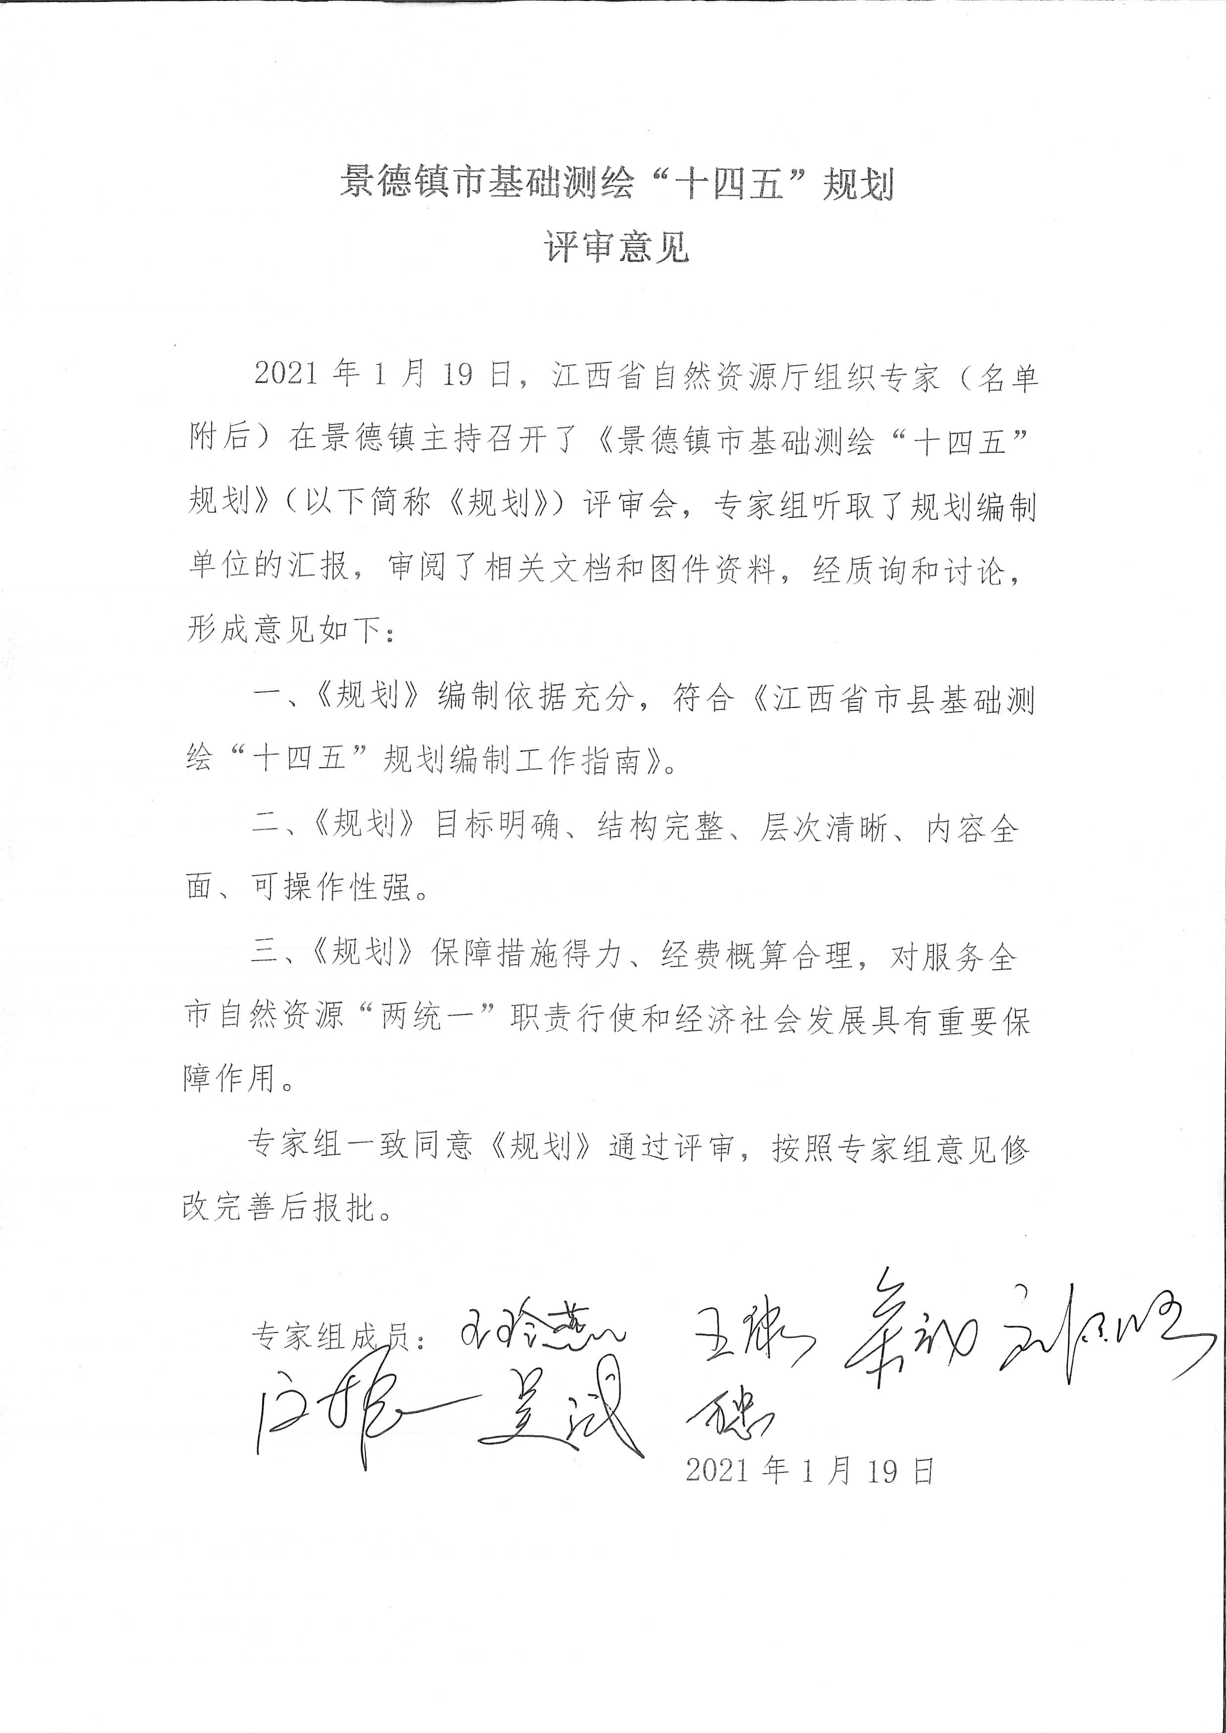

附件2 附表

附表1 “十三五”期间景德镇市测绘地理信息规划执行情况表
项目 |  | 概算(万元) | 实际完成情况(万元)
测绘基准 | GNSSC级网布设 | 5.39 | 未完成
 | GNSSD级网布设 | 13.24 | 未完成
 | GNSSE级网布设 | 15.07 | 未完成
 | 四等水准测量 | 16. 66 | 未完成
数据更新与丰富 | 1:500数字线划地形  图数据修测 | 637.63 | 完成部分，2017年原范围全部修测
 | 1:500数字线划地形  图数据新测 | 249 75 | 未完成
 | 1:1000数字线划地形图修测 | 92.60 | 完成部分，2017年原范围全部修测
 | 1:2000数字线划地形图修测 | 210.57 | 完成部分，2017年原范围全部修测
 | 1:2000 数字线划地形图新测 | 25.91 | 未完成
 | 1:2000 DEM制作 | 89.92 | 未完成
 | 1:2000 DOM制作 | 89.92 | 完成部分
 | GNSS测量数据库 | 0.60 | 未完成
 | 水准测量数据入库 | 7. 22 | 未完成
 | 1: 500地形数据库 | 27.78 | 未完成
 | 1: 1000 地形数据库 | 2.19 | 未完成
 | 1: 2000地形数据库 | 4. 84 | 未完成
 | 1: 2000影像数据库 | 8. 55 | 未完成
转2000国家大地坐标 | 1 :500地形数据  转2000大地坐标 | 117. 00 | 已完成
 | 1: 1000地形数据  转2000大地坐标 | 7. 58 | 已完成
 | 1: 2000地形数据  转2000大地坐标 | 8.80 | 已完成
数字城市 | 地名地址数据更新与整合 | 74. 04 | 完成部分，在天地图景德镇更新中包含了地名地址的更新与整合
 | 数字城市地理空间框架推广应用 | 125 | 完成部分，为交警支队搭建交通指挥平台
 | 基础地理信息系统软硬件运行和维护及升级 | 125 | 完成部分，更换部分硬件，平台在省级平台建立二级子站
 | 部门共享数据整理 | 50 | 未完成
 | 智慧城市时空信息云平台建设探索 | 100 | 未完成，正在开展
地理信息安全管理 |  | 10 | 未完成
协助市域范围内的地理国情监测 |  | 15 | 未完成
景德镇生态与地理动态监测平台 |  | 30 | 未完成
县(市)一图 |  | 20 | 已完成
测绘应急保障 |  | 40 | 未完成
测量标志保护与维护 |  | 20 | 已完成
天地图市级节点 |  | 100 | 已完成
“十三五”期间(2016~2020)需投入的资金共计: |  | 2340.26 | 126.58

附表2 景德镇市基础测绘“十四五”规划重点项目经费概算表
规划项目名称 |  |  | 单位 | 工程量 | 单价（元） | 概算（万元） | 备注
1现代测绘基准完善与维护工程 | 测量标志普查维护 | 水准点 | 个 | 307 | 933.28 | 28.65
 |  | 平面控制点 | 个 | 16 | 2197.12 | 3.52
 | 平面控制网完善 | GNSSC级点布设 | 个 | 4 | 8450 | 3.38
 |  | GNSSD级点布设 | 个 | 29 | 6830 | 19.81
 |  | GNSSE级点布设 | 个 | 90 | 5753 | 51.78
 |  | 四等水准点布设 | 个 | 30 | 564.8 | 1.69
 | 高程控制网完善 | 四等水准路线施测 | 千米 | 200 | 1412 | 28.24
 | 小计 |  |  |  |  | 137.07
2基础测绘影像获取工程 |  | 自然资源卫星应用技术中心市级节点建设与运维 | / | / | / | 600.00
 |  | 市域范围0.2米彩色航空遥感影像获取 | 平方千米 | 5262.54 | 400 | 210.50
 |  | 城镇开发边界范围0.05米彩色倾斜航空影像获取 | 平方千米 | 145.19 | 7000 | 101.63
 |  | 小计 |  |  |  | 912.13
3国家基本比例尺地形图测制更新 |  | 城镇开发边界范围1:500 DLG更新 | 平方千米 | 131.67 | 24000 | 316.01
 |  | 城镇开发边界范围1:500 DLG测制 | 平方千米 | 13.71 | 40000 | 54.84
 |  | 城镇开发边界范围1:500 DOM、DEM制作 | 平方千米 | 145.38 | 3500 | 50.88
 |  | 市辖区乡村规划范围1：1000DLG更新 | 平方千米 | 19.42 | 16000 | 31.07
 |  | 市辖区乡村规划范围1：1000DLG测制 | 平方千米 | 99.10 | 30000 | 297.30
 |  | 城镇开发边界范围1:1000 DOM、DEM制作 | 平方千米 | 118.52 | 2000 | 23.70
 |  | 市辖区1:2000 DLG更新 | 平方千米 | 38.52 | 2400 | 9.24
 |  | 市辖区1:2000 DLG测制 | 平方千米 | 128.17 | 6000 | 76.90
 |  | 市辖区1:2000 DOM、DEM制作 | 平方千米 | 430.61 | 1000 | 43.06
 |  | 城镇开发边界1:500 DLG数据建库 | 平方千米 | 145.38 | 4280 | 62.22
 |  | 市辖区乡村规划范围1:1000 DLG数据建库 | 平方千米 | 118.52 | 1700 | 20.15
 |  | 市辖区1:2000 DLG数据建库 | 平方千米 | 430.61 | 400 | 17.22
 |  | 城镇开发边界1:500 DOM、DEM数据建库 | 平方千米 | 145.38 | 120 | 1.74
 |  | 城镇开发边界范围1:1000 DOM、DEM数据建库 | 平方千米 | 118.52 | 120 | 1.42
 |  | 市辖区1:2000 DOM、DEM数据建库 | 平方千米 | 430.61 | 120 | 5.17
 |  | 小计 |  |  |  | 1010.95
4自然资源地理信息服务工程 |  | 景德镇国家陶瓷文化传承创新试验区空间格局监测 | / | / | / | 300.00 | 监测两次
 |  | 市辖区城镇开发边界实景三维模型  建设 | / | / | / | 100.00
 |  | 景德镇城市地图集更新 | / | / | / | 100.00 | 更新
 |  | 景德镇市城区图 | 幅 | 5 | 100000 | 50.00 | 每年更新一次，更新5年
 |  | 景德镇市地图 | 幅 | 5 | 100000 | 50.00 | 每年更新一次，更新5年
 |  | 景德镇市影像图 | 幅 | 5 | 100000 | 50.00 | 每年更新一次，更新5年
 |  | 市辖区“一县一图” | 县 | 3 | 30000 | 9.00
 |  | 小计 |  |  |  | 659.00
5地理信息公共服务平台更新与应用 |  | 大比例尺数据更新 | 平方千米 | 131.98 | 3500 | 46.19 | 每年按26.4平方千米计算，更新5年，共131.98平方千米
 |  | 地名地址数据更新 | 条 | 173250 | 2.5 | 43.31 | 每年按34650条计算，更新招5年，共173250条
 |  | 矢量数据融合 | 平方千米 | 1486.45 | 600 | 89.19 | 前4年每年按263.96平方千米计算，第5年按430.61平方千米计算，共1319.8平方千米
 |  | 地名地址数据融合 | 平方千米 | 1319.8 | 600 | 79.19 | 每年按263.96平方千米计算，融合5年，共1319.8平方千米
 |  | 影像数据购买 | 平方千米 | 1055.84 | 200 | 21.12 | 每年按263.96平方千米计算，购买4年，共1055.84平方千米
 |  | 影像数据融合 | 平方千米 | 2153.05 | 5 | 1.08
 |  | 运行维护 |  |  |  | 25.00
 |  | 目录建设 |  |  |  | 25.00
 |  | 应用服务 | 个 | 5 | 80000 | 40.00
 |  | 小计 |  |  |  | 370.07
“十四五”期间（2021年-2025年）投资总额 |  |  |  |  |  | 3089.22

附表3 景德镇市基础测绘“十四五”规划重点项目2021年度计划经费概算表
规划项目名称 |  |  | 单位 | 单价（元） | 工程量 | 概算（万元）
现代测绘基准完善与维护工程 | 平面控制网完善 | GNSS C级点埋设 | 个 | 8450 | 4 | 3.38
 |  | GNSS D级点埋设 | 个 | 6830 | 20 | 13.66
 |  | GNSS E级点埋设 | 个 | 5753 | 30 | 17.26
 | 高程控制网完善 | 四等水准点埋设 | 个 | 564.8 | 30 | 1.69
 | 小计 |  |  |  |  | 35.99
国家基本比例尺地形图测制更新 |  | 城镇开发边界范围1:500 DLG更新 | 平方千米 | 24000 | 72.87 | 174.89
 |  | 城镇开发边界范围1:500 DOM、DEM测制 | 平方千米 | 3500 | 72.87 | 25.50
 |  | 市辖区乡村规划范围1:1000 DLG测制 | 平方千米 | 30000 | 69.44 | 208.32
 |  | 城镇开发边界范围1:1000 DOM、DEM测制 | 平方千米 | 2000 | 69.44 | 13.89
 |  | 城镇开发边界范围1:500DLG数据建库 | 平方千米 | 4280 | 72.87 | 31.19
 |  | 市辖区乡村规划范围1:1000 DLG数据建库 | 平方千米 | 1700 | 69.44 | 11.80
 |  | 城镇开发边界1：500 DOM、DEM数据建库 | 平方千米 | 120 | 72.87 | 0.87
 |  | 市辖区乡村规划范围1:1000 DOM、DEM数据建库 | 平方千米 | 120 | 69.44 | 0.83
 |  | 小计 |  |  |  | 467.30
自然资源地理信息服务工程 |  | 景德镇国家陶瓷文化传承创新试验区空间格局监测 | 项 | / | 1 | 60.00
 |  | 景德镇市城区图 | / | / | 1 | 10.00
 |  | 景德镇地图 | / | 100000 | 1 | 10.00
 |  | 景德镇影像图 | / | 100000 | 1 | 10.00
 |  | 小计 |  |  |  | 90.00
地理信息公共服务平台更新与应用 |  | 大比例尺数据更新 | 平方千米 | 3500 | 26.4 | 9.24
 |  | 地名地址数据更新 | 条 | 2.5 | 34650 | 8.66
 |  | 矢量数据融合 | 平方千米 | 600 | 263.96 | 15.84
 |  | 地名地址数据融合 | 平方千米 | 600 | 263.96 | 15.84
 |  | 影像数据购买 | 平方千米 | 200 | 263.96 | 5.28
 |  | 影像数据融合 | 平方千米 | 5 | 430.61 | 0.22
 |  | 运行维护 | / |  | 1 | 5.00
 |  | 目录建设 | / |  | 1 | 5.00
 |  | 应用服务 | 个 | 80000 | 1 | 8.00
 |  | 小计 |  |  |  | 73.07
2021年度投资概算 |  |  |  |  |  | 666.37

附表4 景德镇市基础测绘“十四五”规划重点项目2022年度计划经费概算表
规划项目名称 |  |  | 单位 | 单价（元） | 工程量 | 预算（万元）
现代测绘基准完善与维护工程 | 测量标志普查维护 | 水准点 | 个 | 933.28 | 307 | 28.65
 |  | 平面控制点 | 个 | 2197.12 | 16 | 3.52
 | 平面控制网完善 | GNSS D级点埋设 | 个 | 6830 | 9 | 6.15
 |  | GNSS E级点埋设 | 个 | 5753 | 30 | 17.26
 | 高程控制网完善 | 四等水准点埋设 | 个 | 564.8
 |  | 四等水准路线复测 | 千米 | 1412 | 100 | 14.12
 | 小计 |  |  |  |  | 69.69
基础测绘影像获取工程 |  | 自然资源卫星应用技术中心市级节点建设 | 项 | / | 1 | 600.00
 |  | 市域范围0.2米彩色航空遥感影像获取 | 平方千米 | 400 | 422.75 | 16.91
 |  | 城镇开发边界范围0.05米彩色倾斜航空影像获取 | 平方千米 | 7000 | 145.19 | 101.63
 |  | 小计 |  |  |  | 718.54
国家基本比例尺地形图测制更新 |  | 城镇开发边界范围1:500 DLG更新 | 平方千米 | 24000 | 58.8 | 141.12
 |  | 城镇开发边界范围1:500 DLG测制 | 平方千米 | 40000 | 13.71 | 54.84
 |  | 城镇开发边界范围1:500 DOM、DEM测制 | 平方千米 | 3500 | 72.51 | 25.38
 |  | 市辖区乡村规划范围1:1000 DLG更新 | 平方千米 | 16000 | 2.84 | 4.54
 |  | 市辖区乡村规划范围1:1000 DLG测制 | 平方千米 | 30000 | 29.66 | 88.98
 |  | 城镇开发边界范围1:1000 DOM、DEM测制 | 平方千米 | 2000 | 32.5 | 6.50
 |  | 市域范围1:2000 DLG更新 | 平方千米 | 2400 | 9.82 | 2.36
 |  | 市域范围1:2000 DOM、DEM测制 | 平方千米 | 1000 | 9.82 | 0.98
 |  | 城镇开发边界范围1:500DLG数据建库 | 平方千米 | 4280 | 72.51 | 31.03
 |  | 市辖区乡村规划范围1:1000 DLG数据建库 | 平方千米 | 1700 | 32.5 | 5.53
 |  | 市域范围1:2000DLG数据建库 | 平方千米 | 400 | 9.82 | 0.39
 |  | 城镇开发边界1：500 DOM、DEM数据建库 | 平方千米 | 120 | 72.51 | 0.87
 |  | 市辖区乡村规划范围1:1000 DOM、DEM数据建库 | 平方千米 | 120 | 32.5 | 0.39
 |  | 市域范围1:2000 DOM、DEM数据建库 | 平方千米 | 120 | 9.82 | 0.12
 |  | 小计 |  |  |  | 363.03
自然资源地理信息服务工程 |  | 景德镇国家陶瓷文化传承创新试验区空间格局监测 | 项 | / | 1 | 60.00
 |  | 景德镇市城区图 | / | / | 1 | 10.00
 |  | 景德镇地图 | / | 100000 | 1 | 10.00
 |  | 景德镇影像图 | / | 100000 | 1 | 10.00
 |  | 市辖区“一县一图” | 县 | 30000 | 3 | 9.00
 |  | 小计 |  |  |  | 99.00
地理信息公共服务平台更新与应用 |  | 大比例尺数据更新 | 平方千米 | 3500 | 26.4 | 9.24
 |  | 地名地址数据更新 | 条 | 2.5 | 34650 | 8.66
 |  | 矢量数据融合 | 平方千米 | 600 | 263.96 | 15.84
 |  | 地名地址数据融合 | 平方千米 | 600 | 263.96 | 15.84
 |  | 影像数据购买 | 平方千米 | 200 |  | 0.00
 |  | 影像数据融合 | 平方千米 | 5 | 430.61 | 0.22
 |  | 运行维护 | / |  | 1 | 5.00
 |  | 目录建设 | / |  | 1 | 5.00
 |  | 应用服务 | 个 | 80000 | 1 | 8.00
 |  | 小计 |  |  |  | 67.79
2022年度投资概算 |  |  |  |  |  | 1318.06

附表5 景德镇市基础测绘“十四五”规划重点项目2023年度计划经费概算表
规划项目名称 |  |  | 单位 | 单价（元） | 工程量 | 预算（万元）
现代测绘基准完善与维护工程 | 平面控制网完善 | GNSS E级点埋设 | 个 | 5753 | 30 | 17.26
 | 高程控制网完善 | 四等水准路线复测 | 千米 | 1412 | 100 | 14.12
 | 小计 |  |  |  |  | 31.38
基础测绘影像获取工程 |  | 市域范围0.2米彩色航空遥感影像获取 | 平方千米 | 400 | 2859.69 | 114.39
 |  | 小计 |  |  |  | 114.39
国家基本比例尺地形图测制更新 |  | 市域范围1:2000 DLG更新 | 平方千米 | 2400 | 26.46 | 6.35
 |  | 市域范围1:2000 DLG测制 | 平方千米 | 6000 | 47.86 | 28.72
 |  | 市域范围1:2000 DOM、DEM测制 | 平方千米 | 1000 | 74.32 | 7.43
 |  | 市域范围1:2000DLG数据建库 | 平方千米 | 400 | 74.32 | 2.97
 |  | 市域范围1:2000 DOM、DEM数据建库 | 平方千米 | 120 | 74.32 | 0.89
 |  | 小计 |  |  |  | 46.36
自然资源地理信息服务工程 |  | 景德镇国家陶瓷文化传承创新试验区空间格局监测 | 项 | / | 1 | 60.00
 |  | 景德镇市城区图 | / | / | 1 | 10.00
 |  | 景德镇地图 | / | 100000 | 1 | 10.00
 |  | 景德镇影像图 | / | 100000 | 1 | 10.00
 |  | 小计 |  |  |  | 90.00
地理信息公共服务平台更新与应用 |  | 大比例尺数据更新 | 平方千米 | 3500 | 26.4 | 9.24
 |  | 地名地址数据更新 | 条 | 2.5 | 34650 | 8.66
 |  | 矢量数据融合 | 平方千米 | 600 | 263.96 | 15.84
 |  | 地名地址数据融合 | 平方千米 | 600 | 263.96 | 15.84
 |  | 影像数据购买 | 平方千米 | 200 | 263.96 | 5.28
 |  | 影像数据融合 | 平方千米 | 5 | 430.61 | 0.22
 |  | 运行维护 | / |  | 1 | 5.00
 |  | 目录建设 | / |  | 1 | 5.00
 |  | 应用服务 | 个 | 80000 | 1 | 8.00
 |  | 小计 |  |  |  | 73.07
2023年度投资概算 |  |  |  |  |  | 355.20

附表6 景德镇市基础测绘“十四五”规划重点项目2024年度计划经费概算表
规划项目名称 |  | 单位 | 单价（元） | 工程量 | 预算（万元）
基础测绘影像获取工程 | 市域范围0.2米彩色航空遥感影像获取 | 平方千米 | 400 | 1980.11 | 79.20
 | 小计 |  |  |  | 79.20
国家基本比例尺地形图测制更新 | 市辖区乡村规划范围1:1000 DLG更新 | 平方千米 | 16000 | 16.58 | 26.53
 | 城镇开发边界范围1:1000 DOM、DEM测制 | 平方千米 | 2000 | 16.58 | 3.32
 | 市域范围1:2000 DLG更新 | 平方千米 | 2400 | 2.24 | 0.54
 | 市域范围1:2000 DLG测制 | 平方千米 | 6000 | 31.22 | 18.73
 | 市域范围1:2000 DOM、DEM测制 | 平方千米 | 1000 | 33.46 | 3.35
 | 市辖区乡村规划范围1:1000 DLG数据建库 | 平方千米 | 1700 | 16.58 | 2.82
 | 市域范围1:2000DLG数据建库 | 平方千米 | 400 | 33.46 | 1.34
 | 市辖区乡村规划范围1:1000 DOM、DEM数据建库 | 平方千米 | 120 | 16.58 | 0.20
 | 市域范围1:2000 DOM、DEM数据建库 | 平方千米 | 120 | 33.46 | 0.40
 | 小计 |  |  |  | 57.22
自然资源地理信息服务工程 | 景德镇国家陶瓷文化传承创新试验区空间格局监测 | 项 | / | 1 | 60.00
 | 市辖区城镇开发边界实景三维模型  建设 | / | / |  | 100.00
 | 景德镇市城区图 | / | / | 1 | 10.00
 | 景德镇地图 | / | 100000 | 1 | 10.00
 | 景德镇影像图 | / | 100000 | 1 | 10.00
 | 小计 |  |  |  | 190.00
地理信息公共服务平台更新与应用 | 大比例尺数据更新 | 平方千米 | 3500 | 26.4 | 9.24
 | 地名地址数据更新 | 条 | 2.5 | 34650 | 8.66
 | 矢量数据融合 | 平方千米 | 600 | 263.96 | 15.84
 | 地名地址数据融合 | 平方千米 | 600 | 263.96 | 15.84
 | 影像数据购买 | 平方千米 | 200 | 263.96 | 5.28
 | 影像数据融合 | 平方千米 | 5 | 430.61 | 0.22
 | 运行维护 | / |  | 1 | 5.00
 | 目录建设 | / |  | 1 | 5.00
 | 应用服务 | 个 | 80000 | 1 | 8.00
 | 小计 |  |  |  | 73.07
2024年度投资概算 |  |  |  |  | 399.49

附表7 景德镇市基础测绘“十四五”规划重点项目2025年度计划经费概算表
规划项目名称 |  | 单位 | 单价（元） | 工程量 | 预算（万元）
国家基本比例尺地形图测制更新 | 市域范围1:2000 DLG测制 | 平方千米 | 6000 | 49.09 | 29.45
 | 市域范围1:2000 DOM、DEM测制 | 平方千米 | 1000 | 313.01 | 31.30
 | 市域范围1:2000DLG数据建库 | 平方千米 | 400 | 313.01 | 12.52
 | 市域范围1:2000 DOM、DEM数据建库 | 平方千米 | 120 | 313.01 | 3.76
 | 小计 |  |  |  | 77.03
自然资源地理信息服务工程 | 景德镇国家陶瓷文化传承创新试验区空间格局监测 | 项 | / | 1 | 60.00
 | 景德镇城市地图集更新 | / | / |  | 100.00
 | 景德镇市城区图 | / | / | 1 | 10.00
 | 景德镇地图 | / | 100000 | 1 | 10.00
 | 景德镇影像图 | / | 100000 | 1 | 10.00
 | 小计 |  |  |  | 190.00
地理信息公共服务平台更新与应用 | 大比例尺数据更新 | 平方千米 | 3500 | 26.4 | 9.24
 | 地名地址数据更新 | 条 | 2.5 | 34650 | 8.66
 | 矢量数据融合 | 平方千米 | 600 | 430.61 | 25.84
 | 地名地址数据融合 | 平方千米 | 600 | 263.96 | 15.84
 | 影像数据购买 | 平方千米 | 200 | 263.96 | 5.28
 | 影像数据融合 | 平方千米 | 5 | 430.61 | 0.22
 | 运行维护 | / | / | 1 | 5.00
 | 目录建设 | / | / | 1 | 5.00
 | 应用服务 | 个 | 80000 | 1 | 8.00
 | 小计 |  |  |  | 83.07
2025年度投资概算 |  |  |  |  | 350.10

附件3 附图

附图1 景德镇市辖区测量控制点现状分布示意图
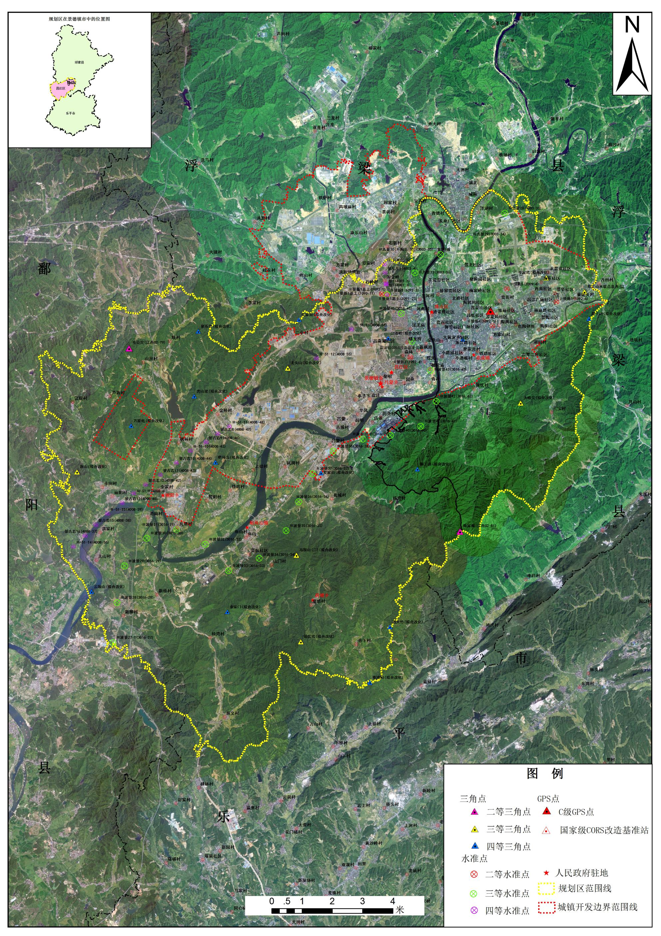

附图2 景德镇市大比例尺地形范围示意图
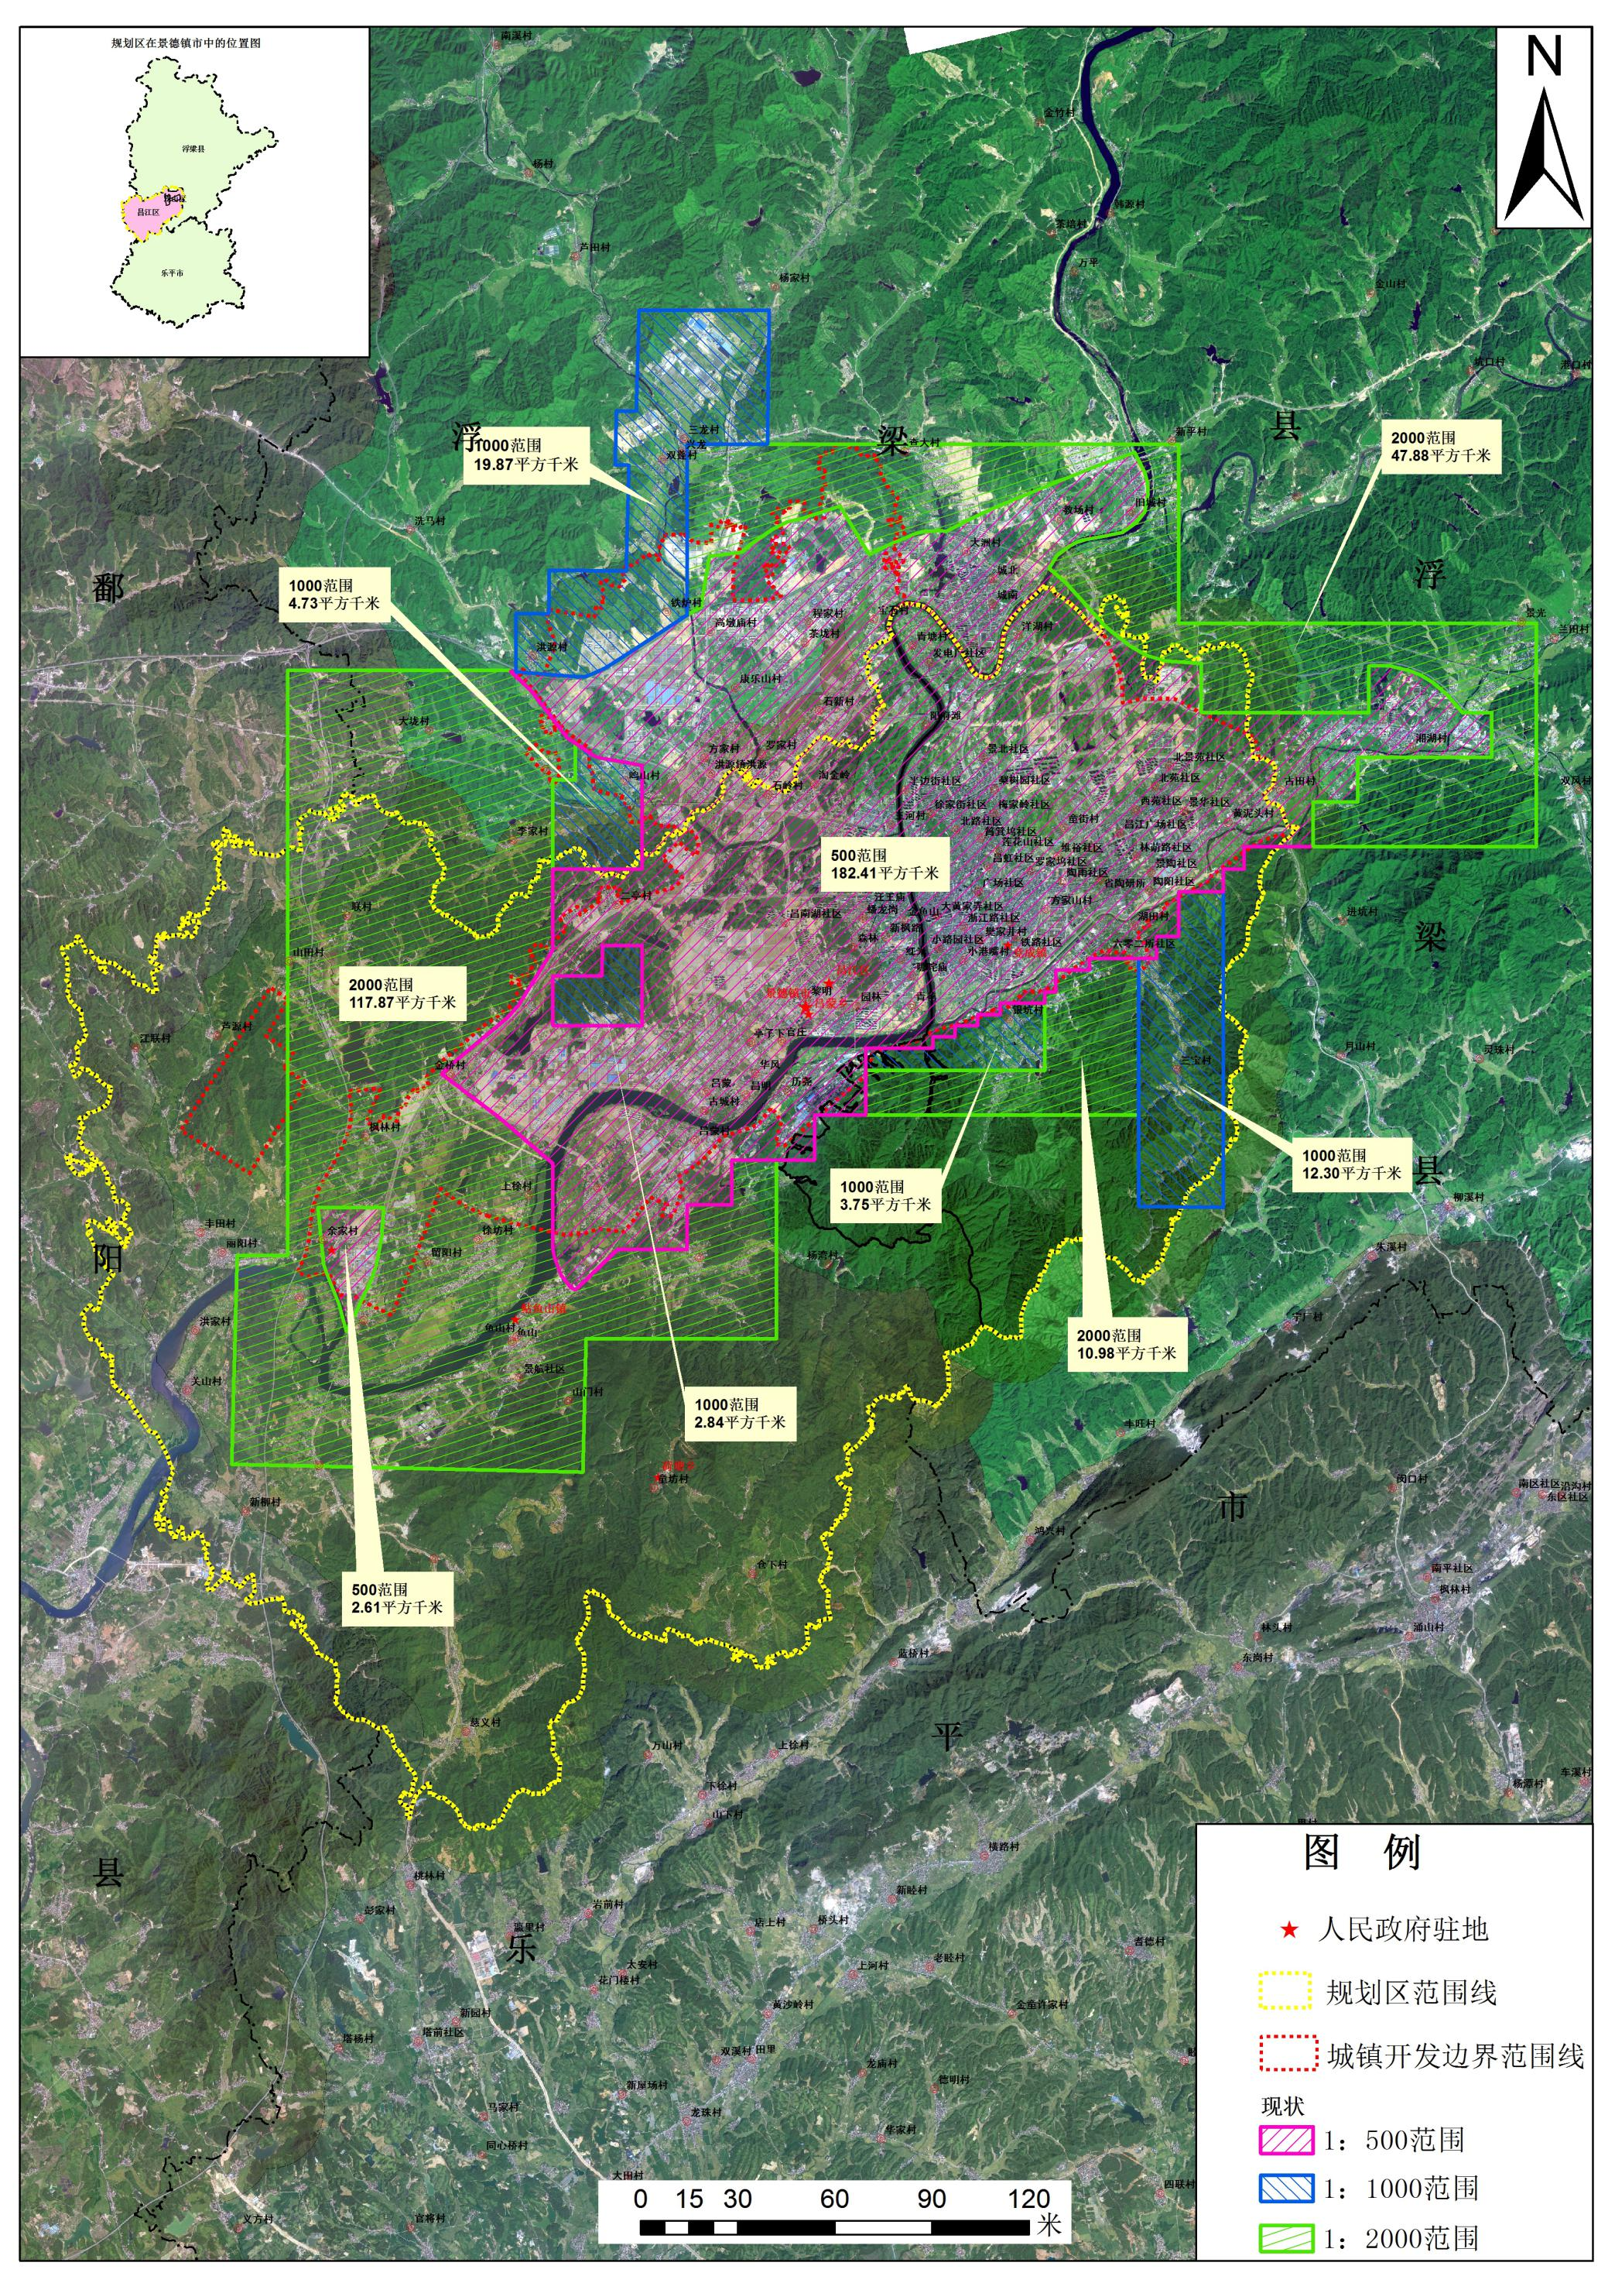

附图3 景德镇市辖区新增控制点布设示意图
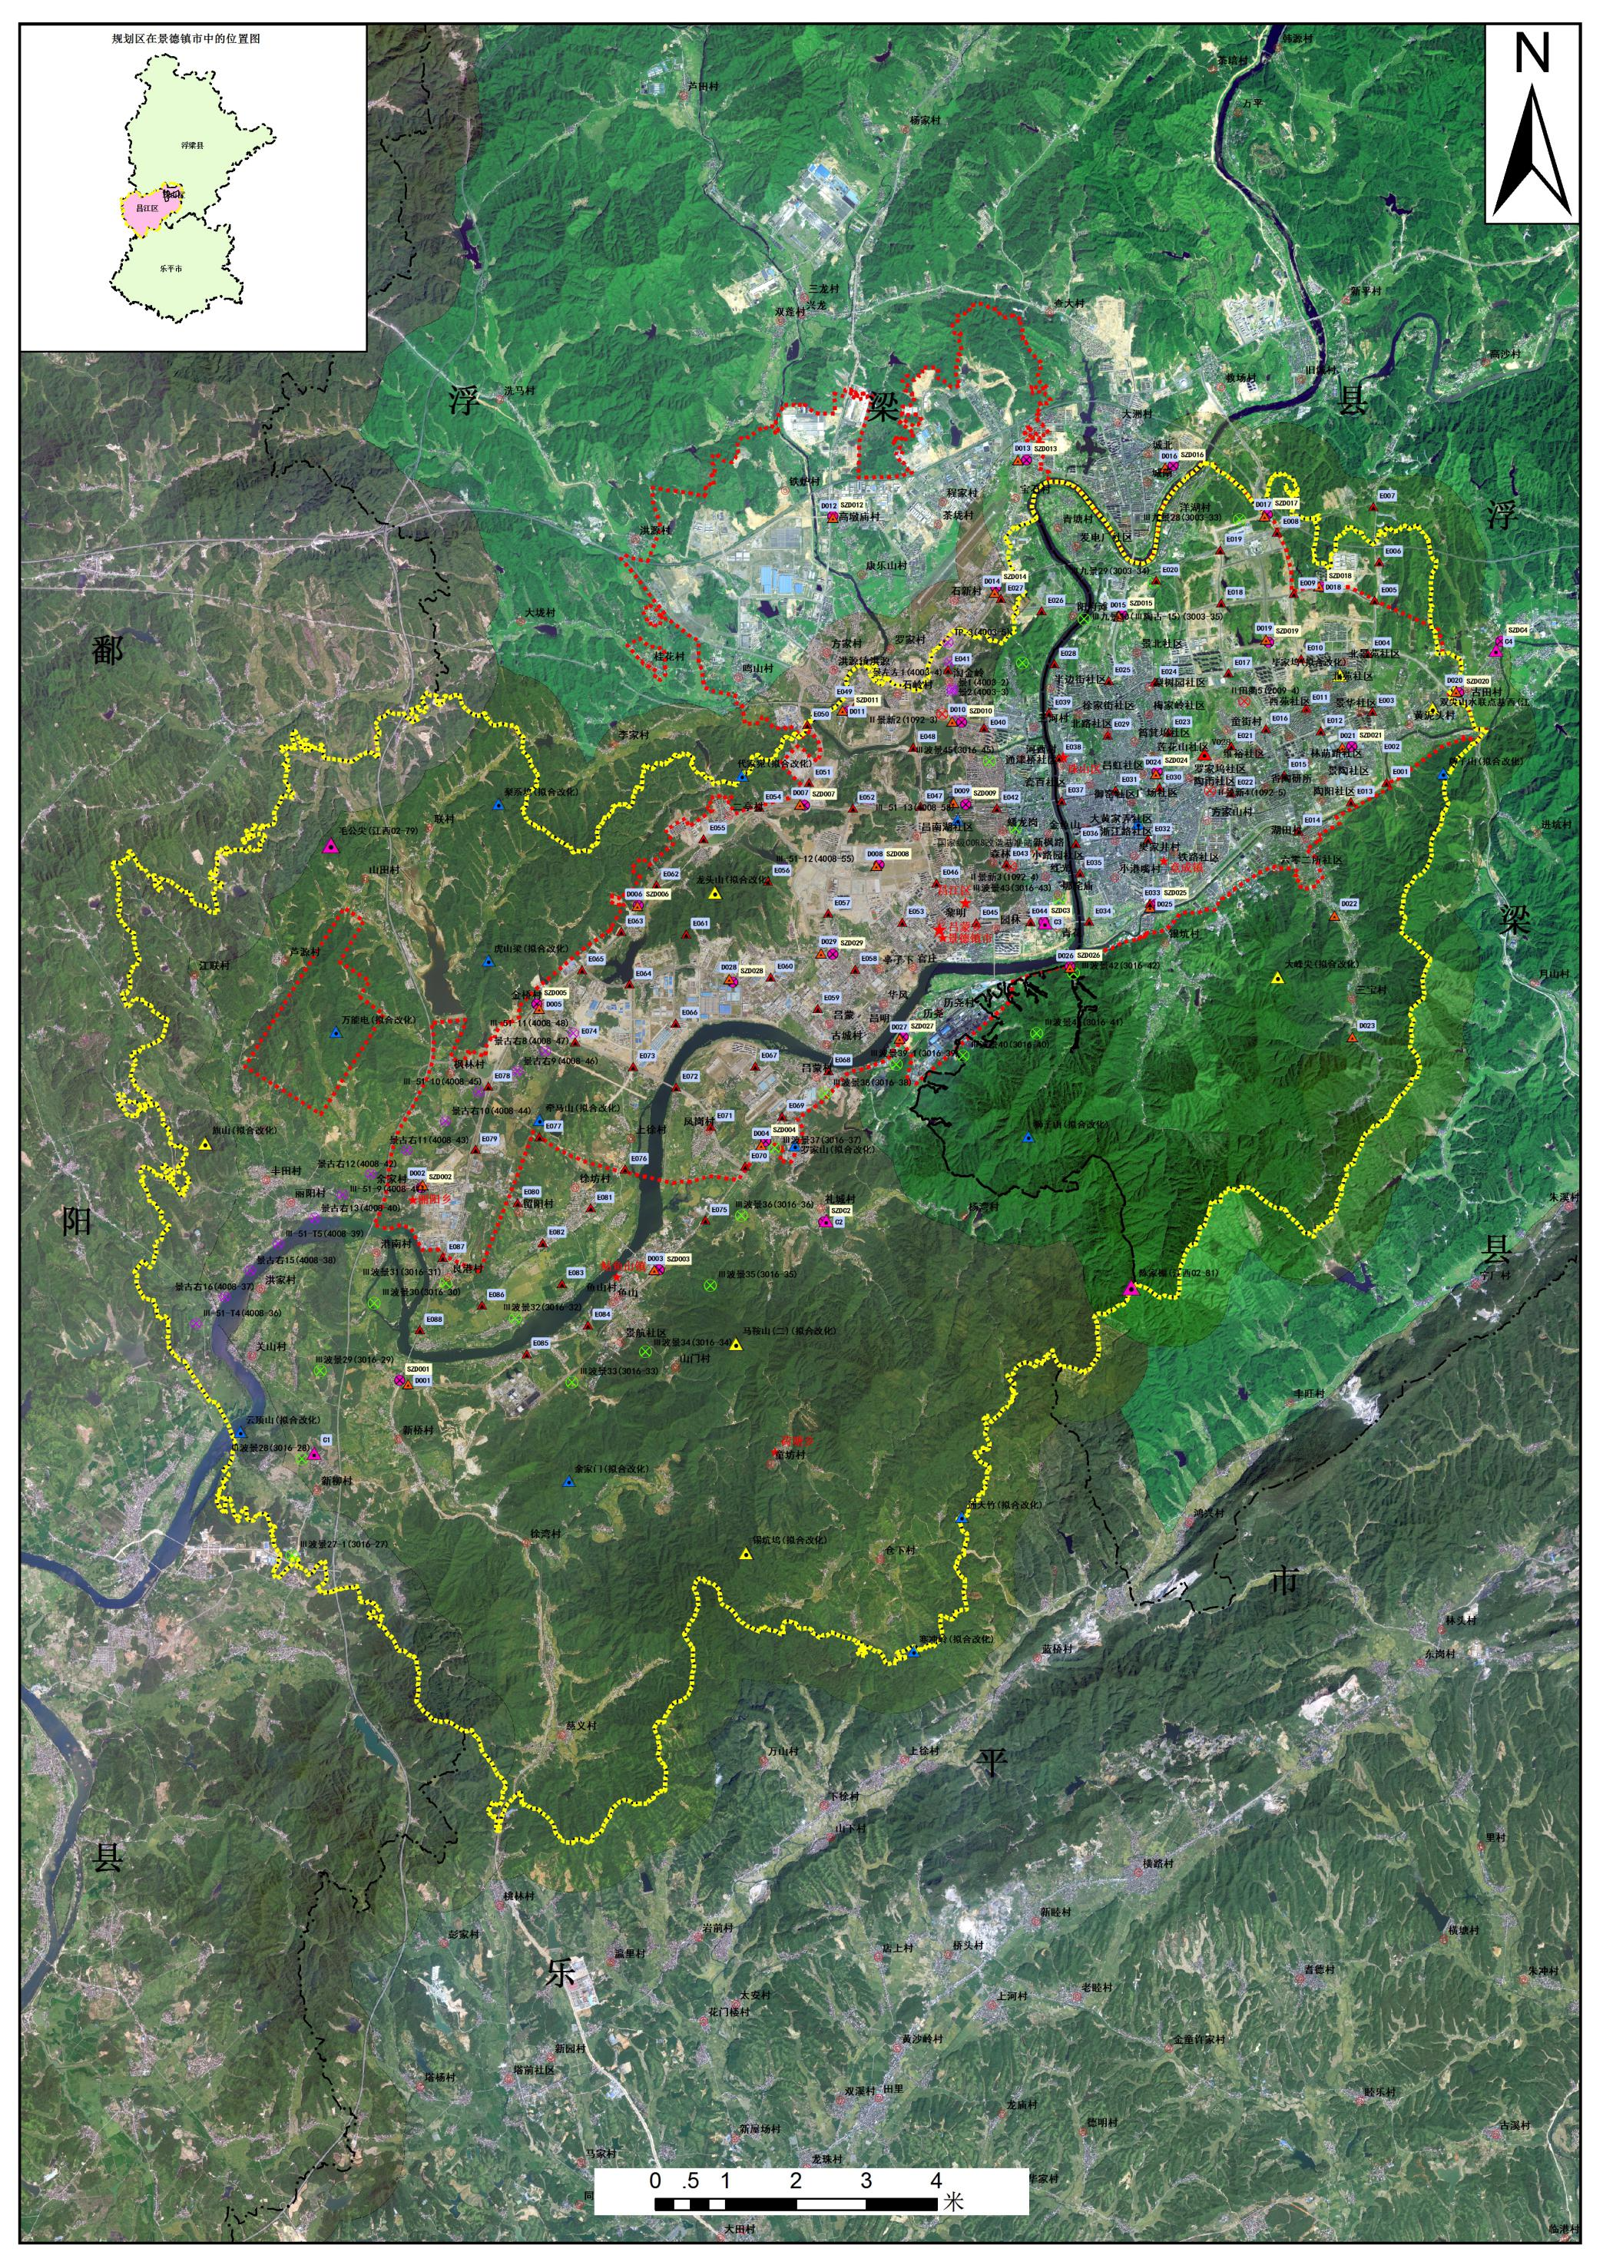

附图4 景德镇市辖区大比例尺数据采集与更新的年度计划实施示意图
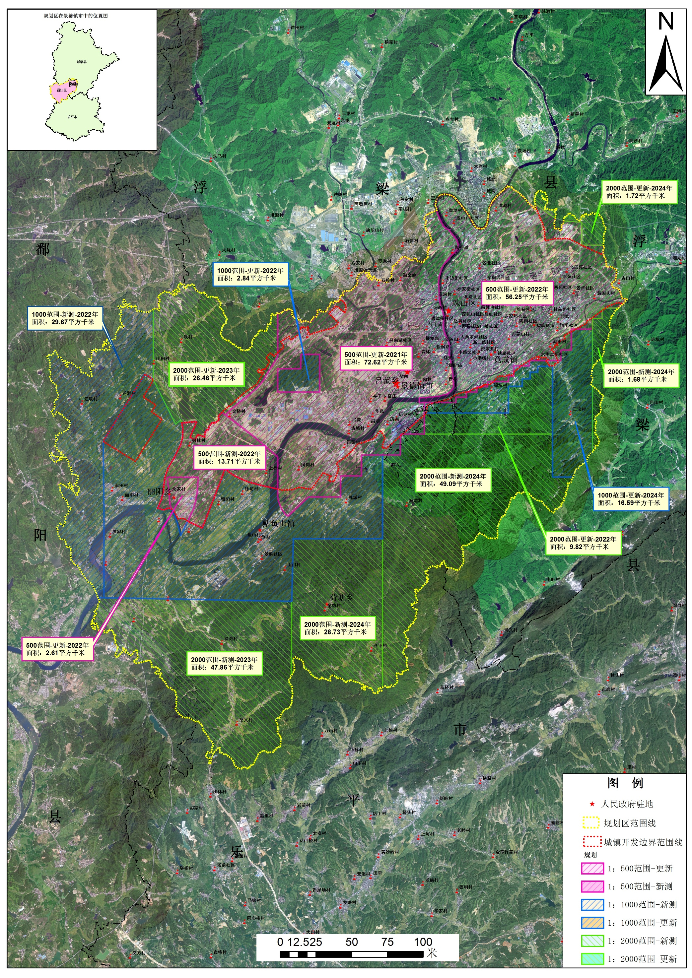

附图5 景德镇市辖区国家基本比例尺地图采集与更新示意图
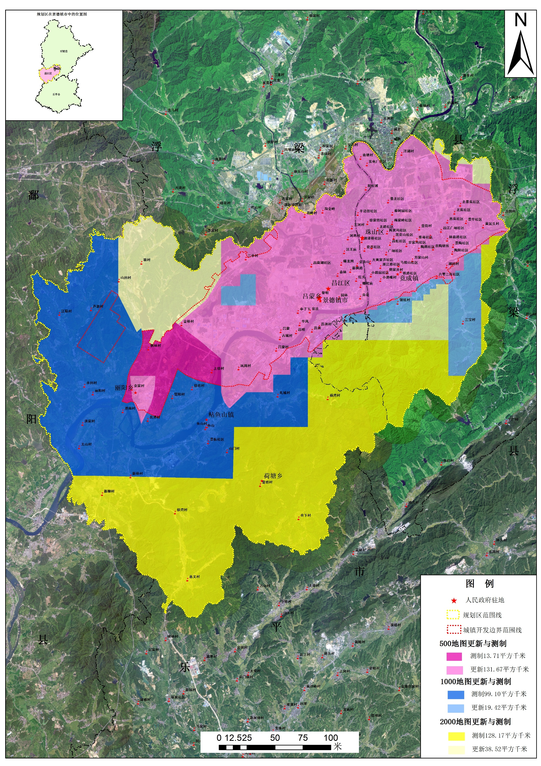

附图6 景德镇市本级国家基本比例尺地图分年度更新与测制图
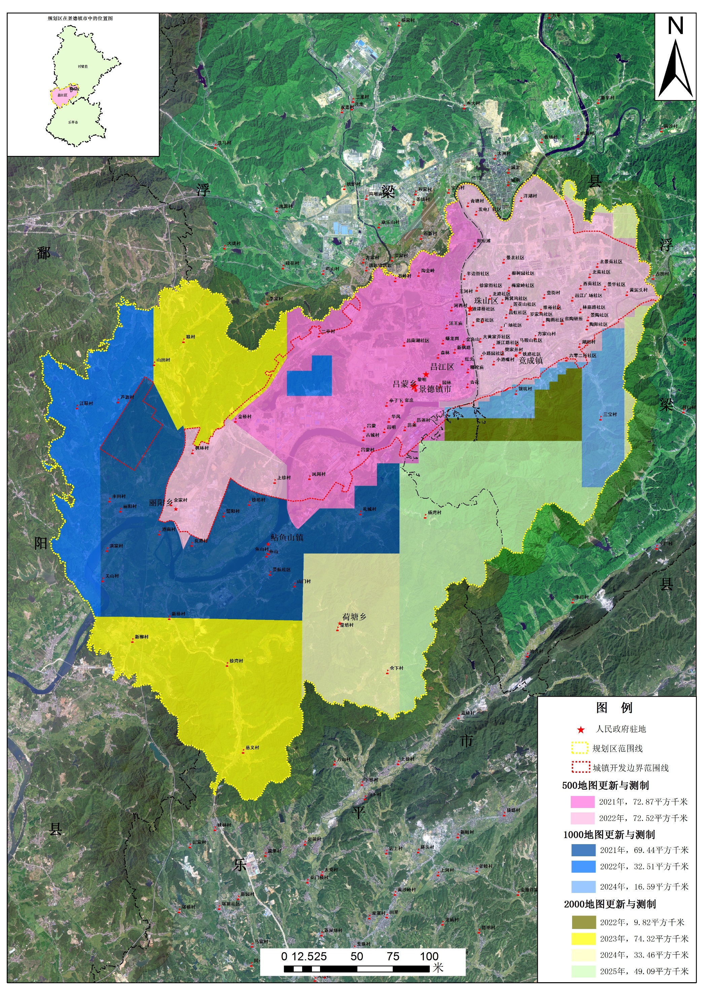

附图7景德镇市基础航空航天遥感影像获取年度实施示意图
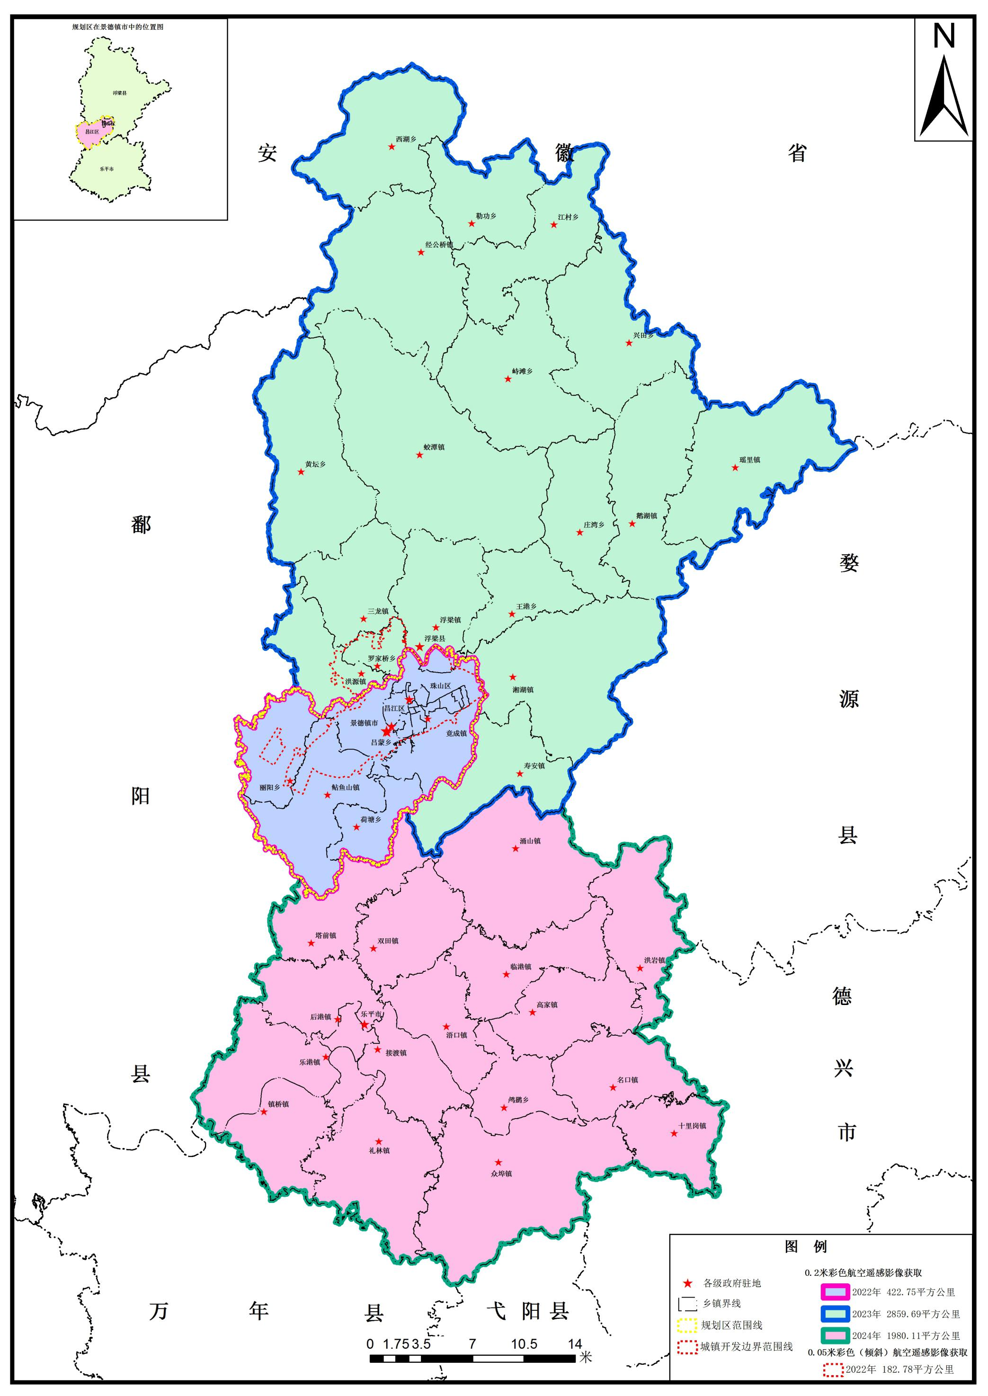

附录：名词解释与缩略语
JXCORS：江西省卫星导航定位服务系统。
GNSS：全球导航卫星系统，能在地球表面或近地空间的任何地点 为用户提供全天候的3维坐标和速度以及时间信息的空基无线电导航定 位系统。
4D产品：DLG、DEM、DOM和DRG的合称。
DLG：数字线划图，以矢量数据形式表达地形要素的地理信息数据集。
DOM：数字正射影像图，经过正射投影改正的影像数据集。
DEM：数字高程模型，以规则格网点的高程值表达地表起伏的数据集。
DRG：数字栅格图，以栅格数据形式表达地形要素的地理信息数据集。

